广东省深圳市宝安中学2024-2025学年上学期七年级联考期中数学试卷
学校:___________姓名：___________班级：___________考号：___________

一、单选题
1．《九章算术》中注有“今两算得失相反，要令正负以名之”，意思是：今有两数若其意义相反，则分别叫做正数与负数．若收入元记作元，则元表示（ ）
A．收入20元 B．收入40元 C．支出40元 D．支出20元
2．2024年5月10日，记者从中国科学院国家天文台获悉，“中国天眼”FAST近期发现了6个距离地球约50亿光年的中性氢星系，这是人类迄今直接探测到的最远的一批中性氢星系．50亿光年用科学记数法表示为（ ）
A．光年 B．光年 C．光年 D．光年
3．将下列平面图形绕轴旋转一周，可得到图中所示的立体图形的是（ ）
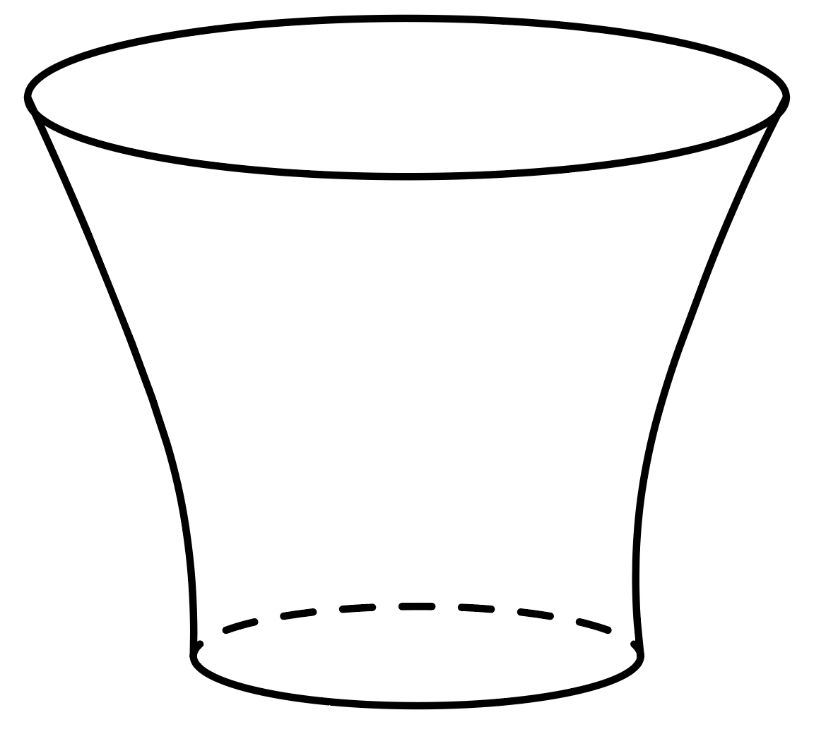
A．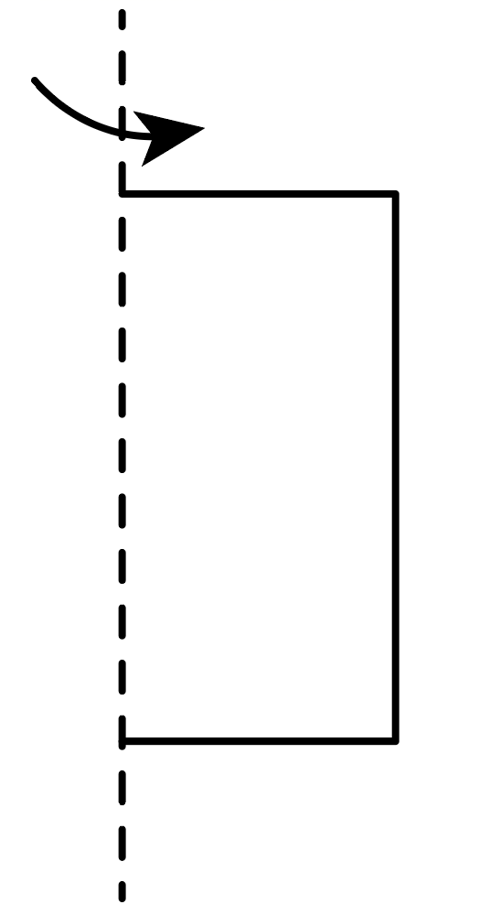 B．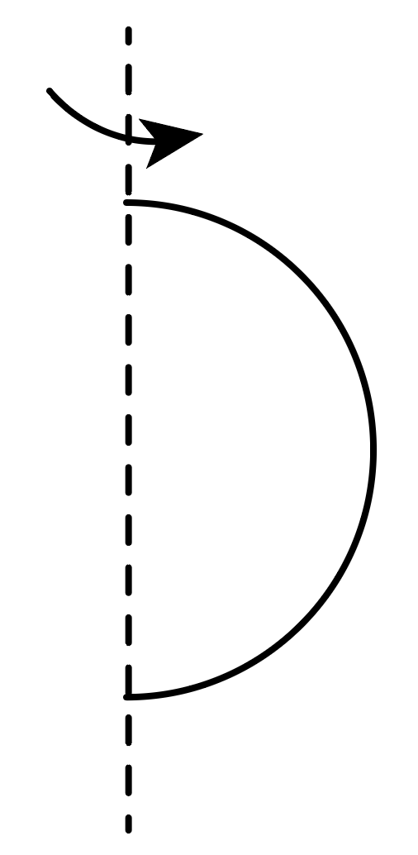 C．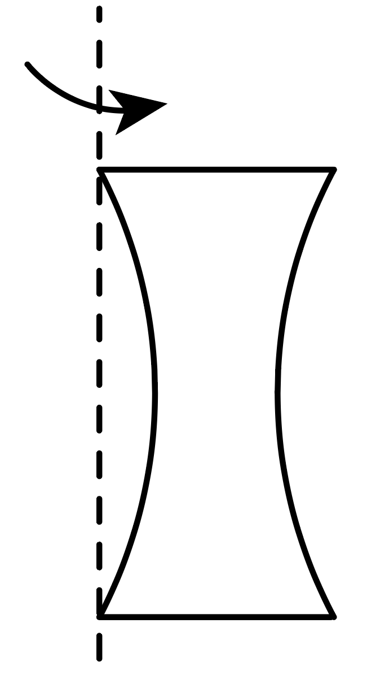 D．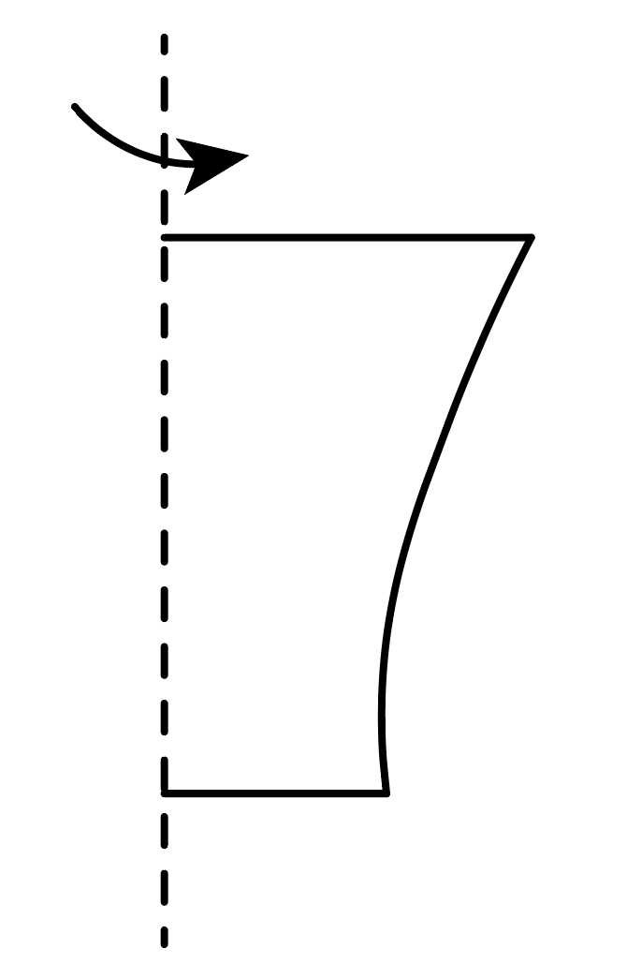
4．下列计算正确的是（ ）
A． B．
C． D．
5．用一个平面去截一个几何体，得到的截面形状是长方形，那么这个几何体不可能是（ ）
A．长方体 B．圆柱 C．圆锥 D．正方体
6．一支股票的价格先上升，然后下降，这支股票的价格和原来相比（ ）
A．不变 B．上升 C．下降 D．不确定
7．已知，，是有理数，它们在数轴上对应点的位置如图所示，且关于原点对称，则化简代数式的结果为（ ）
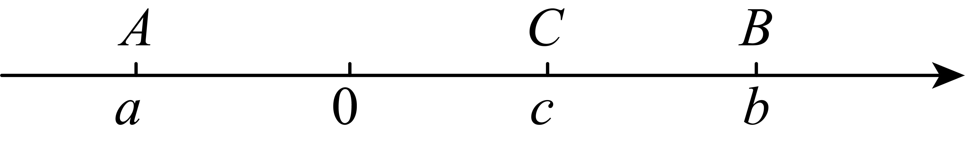
A． B． C． D．
8．甲、乙两人在做“抢”的游戏，其规则是：“两人轮流连续数数（正整数），从开始，每人每次最多可以连续数三个数（例如：甲上一轮数了，则乙可以数或或），谁先报到，谁就胜出”．甲同学经过思考后发现只要先报就能获胜，甲同学一开始应该怎样报数才能确保胜利？（ ）
A． B． C． D．以上答案均可以

二、填空题
9．比较大小：﹣0.6_____﹣．
10．将一个无盖正方体展开成平面图形的过程中，需要剪开_______条棱．
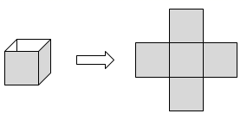
11．有一种“二十四点”的游戏，其游戏规则如下：将四个有理数（每个数都必须用到且只能用一次）进行加减乘除四则运算（可以添加括号），使其结果等于24．现有四个数2，，6，，运用上述规则写出一道算式，使其结果等于24，则算式是______（答案不唯一，只填一个）．
12．有一个正方体的六个面上分别标有数字、、、、、，从三个不同的角度观察这个正方体所得到的结果如图所示，如果标有数字的面所对面上的数字记为，的面所对面上数字记为，那么的值为 ________．
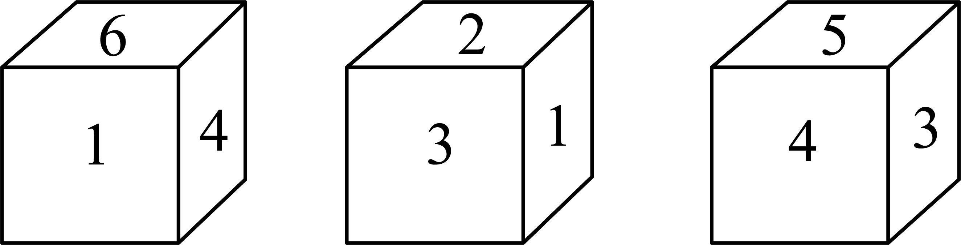
13．把4张形状、大小完全相同的小长方形卡片（如图1，长为b，宽为a）不重叠地放在如图2所示长方形盒子底部，盒子底面未被卡片覆盖的部分面积分别为．记的长为x，若的值与x无关，则可表示为__________．（用含a的式子表示）
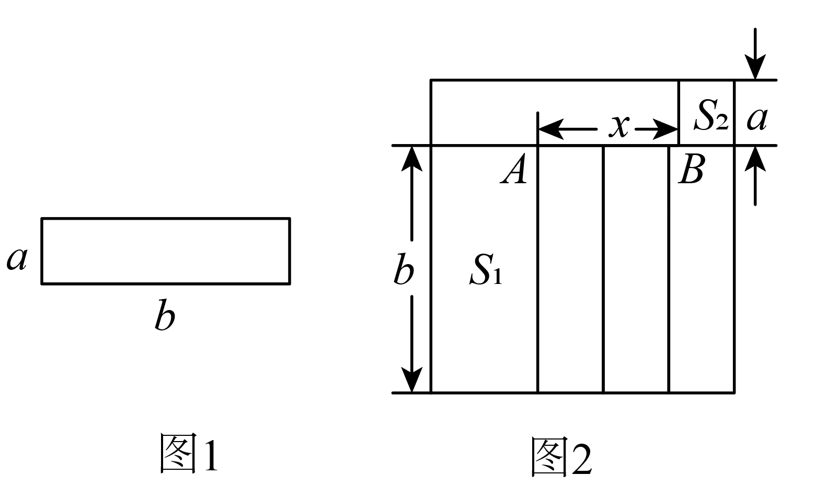

三、解答题
14．计算
(1)
(2)
(3)
15．先化简，再求值：，其中．
16．如图，是由6个大小相同的小立方体块搭建的几何体，其中每个小正方体的棱长为1厘米．
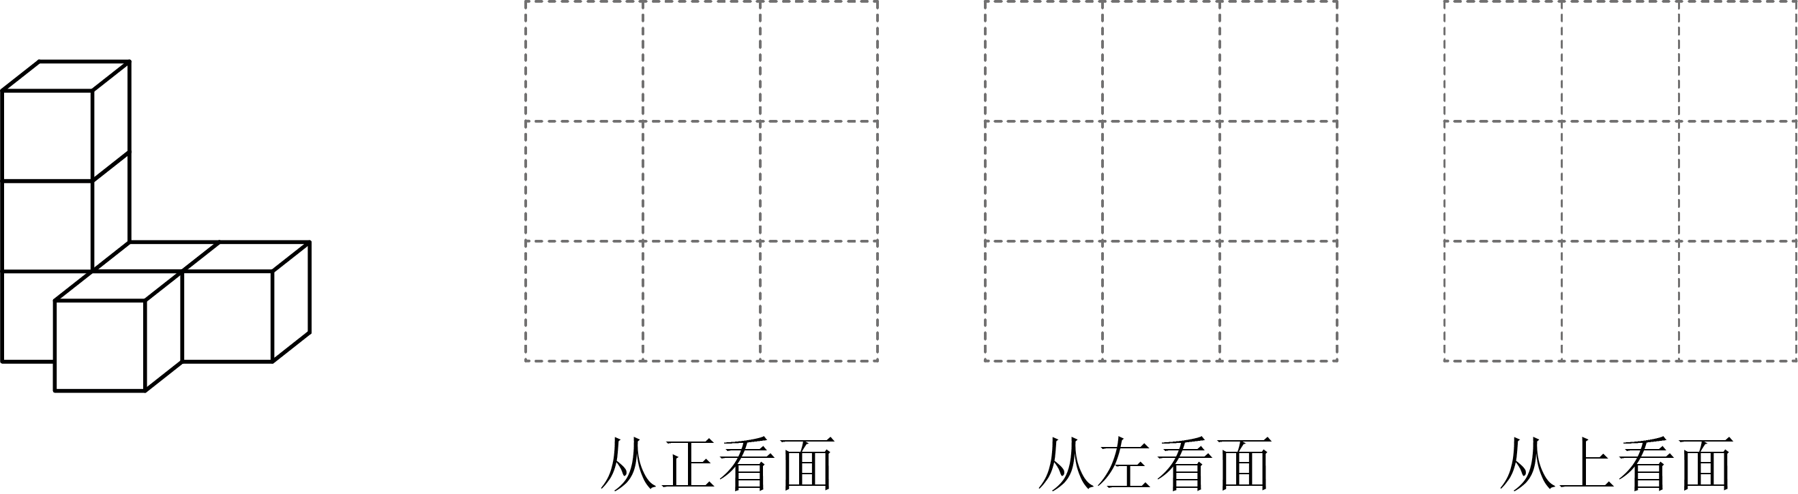
(1)请在指定位置画出该几何体从正面、左面和上面看到的形状图；
(2)在这个几何体上再添加一些相同的小正方体，使得从左面和上面看到的形状图不变，那么最多可以再添加______个小正方体．
17．某商户购买一批花生，以每袋为标准，共计10袋，将超出标准质量的千克数记为正数，不足标准质量的千克数记为负数，记录结果如表所示：
与标准质量的差值/ |  |  |  |  |  |  |  |  | 0
(1)求这10袋花生的总质量；
(2)已知花生的单价为8元/，深加工后出售单价为12元/，但深加工后的质量为原质量的，且每千克花生的深加工费为元．请帮该商户计算这批花生深加工后比直接出售多盈利多少元．
18．如图，一扇窗户，窗框为铝合金材料，上面是由三个大小相等的扇形组成的半圆窗框构成，下面是由两个大小相等的长方形窗框构成，窗户全部安装玻璃．（本题取3，长度单位为米）
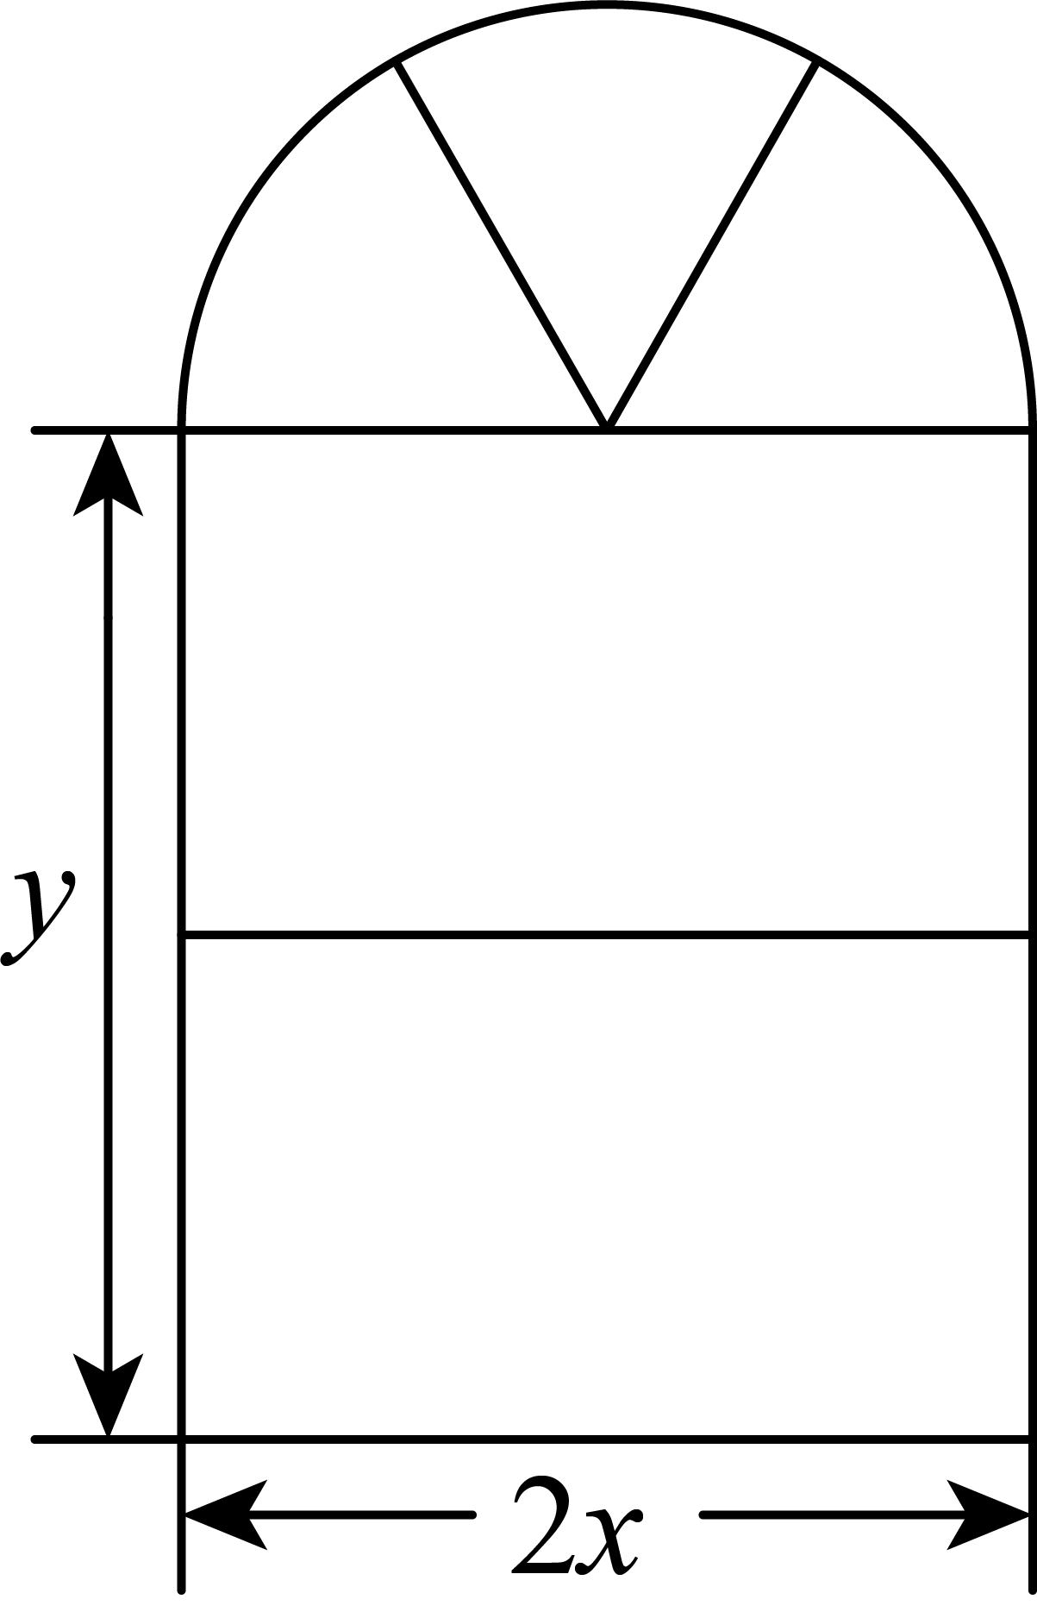
(1)一扇这样窗户共需要铝合金______米．（用含x，y的式子表示）
(2)一扇这样窗户共需要玻璃______平方米，铝合金窗框宽度忽略不计（用含x，y的式子表示）
(3)某公司需要购进10扇这样的窗户，在同等质量的前提下，甲、乙两个厂商分别给出如表报价：
 | 铝合金（元/米） | 玻璃（元/平方米）
甲厂商 | 180 | 不超过100平方米的部分，90元/平方米，超过100平方米的部分，70元/平方米
乙厂商 | 200 | 80元/平方米，每购一平方米玻璃送0.1米铝合金
当，时，该公司在哪家厂商购买窗户合算？
19．《庄子∙天下》：“一尺之棰，日取其半，万世不竭．”意思是说：一尺长的木棍，每天截掉一半，永远也截不完．我国智慧的古代人在两千多年前就有了数学极限思想，探究课上，同学们运用此数学思想研究下列问题．
“聪慧组”的同学将一个边长为1的正方形纸片分割成若干个部分，并用数形结合的思想解决下列问题
(1)请按照“聪慧组”同学的思路填空
；
________；
猜想：
；
(2)为了证明“聪慧组”同学得到的结论，“明辨组”的同学采用了以下方法进行证明，请将证明过程补充完整．
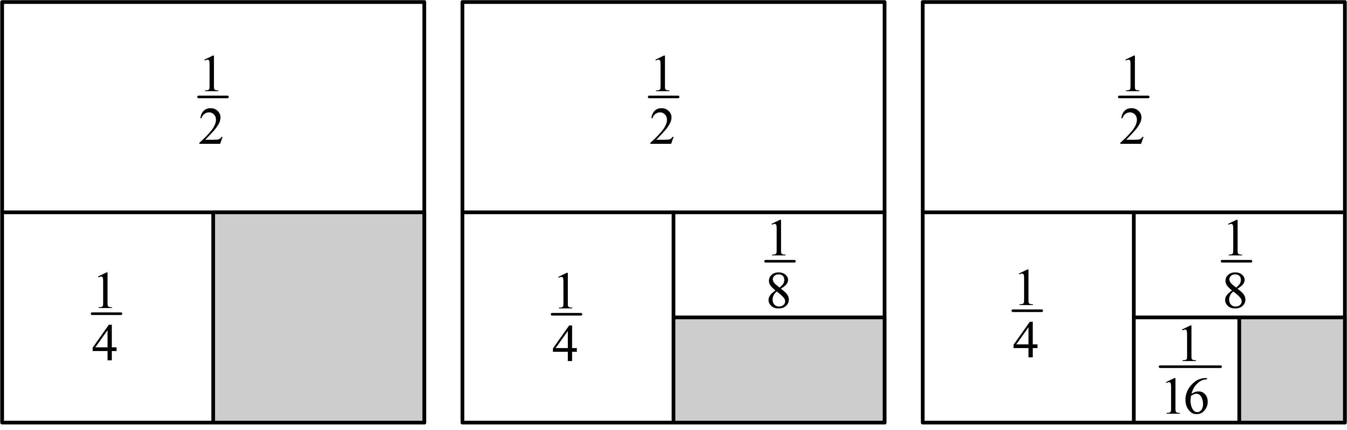
设
则
即
化简得
得：
即___________；
进一步可猜想：
___________．
通过阅读，你一定学到了多种解决问题的方法．
(3)请选择“聪慧组”的作图法或“明辨组”的代数法进行计算： （只选一种解法，若选择作图，请标注出各部分图形的面积，下图是边长为的正方形）

20．阅读理解：为数轴上三点，若点到的距离是点到的距离的倍，我们称点是的和谐点．若点到的距离是点到的距离的倍，我们称点是的和谐点．
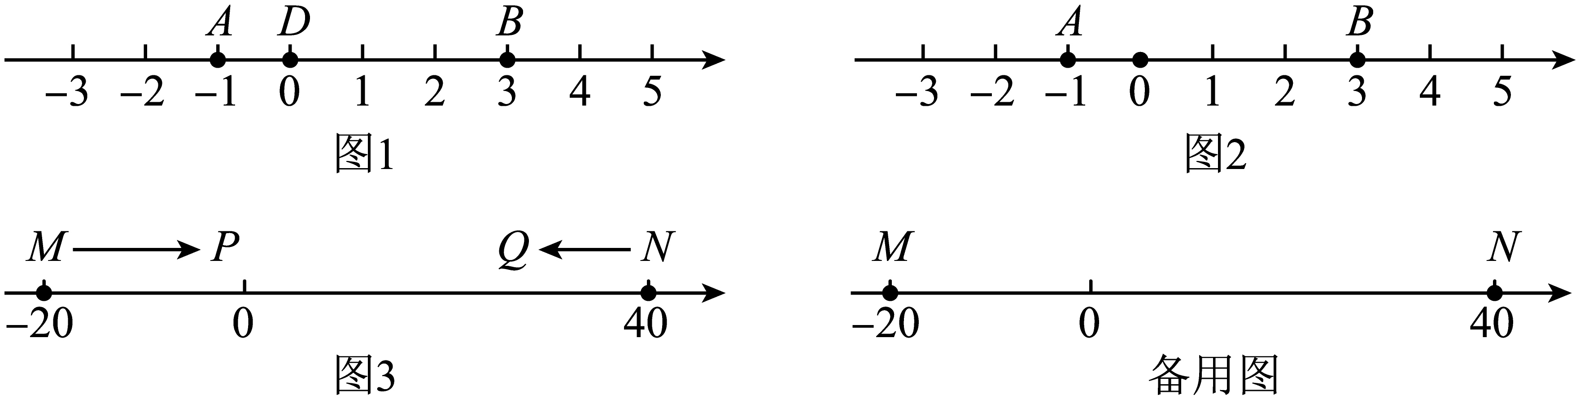
(1)如图，点表示的数为，点表示的数为．表示的点到点的距离是，到点的距离是，那么点_________的和谐点，点________的和谐点．（请在横线上填是或不是）
(2)如图，为数轴上两点，点所表示的数为，点所表示的数为．则的和谐点有_____个，并求出所有的和谐点所表示的数．
(3)如图，为数轴上两点，点所表示的数为，点所表示的数为．现有一只电子蚂蚁从点出发，以个单位每秒的速度向右运动，另一只电子蚂蚁从点出发，以个单位每秒的速度向左运动，当点到达点时，两点同时停止运动，设运动的时间为秒．
当时，若点是的和谐点且在之间，则所表示的数是否为定值，若为定值，请求出该值，若不为定值，请说明理由．
直接写出当是的和谐点时，的值为________．

《 广东省深圳市宝安中学2024-2025学年上学期七年级联考期中数学试卷》参考答案
题号 | 1 | 2 | 3 | 4 | 5 | 6 | 7 | 8
答案 | C | C | D | A | C | C | A | B

1．C
【分析】本题考查正负数的相反意义，理解“正”和“负”表示相反意义的量是解题关键．
根据正负数的定义，收入记为正，则支出记为负．
【详解】解：∵收入元记作元，
∴支出记为负，
∴元表示支出元．
故选C．
2．C
【分析】本题考查科学记数法，根据科学记数法的表示方法为整数，进行表示即可．关键是确定a与n的值．
【详解】解：50亿光年光年；
故选C．
3．D
【分析】此题主要考查了点、线、面、体，关键是掌握面动成体．从运动的观点来看，点动成线，线动成面，面动成体，分别判断各选项是否可得到图中所示的立体图形．
【详解】解：绕轴旋转一周，可得到图中所示的立体图形的是：

故选：D．
4．A
【分析】本题主要考查了合并同类项，去括号，解题的关键是熟练掌握合并同类项和去括号法则，根据运算法则进行判断即可．
【详解】解：A、，故本选项运算正确，符合题意；
B、，故本选项运算错误，不符合题意；
C、，故本选项运算错误，不符合题意；
D、与不是同类项，故本选项运算错误，不符合题意．
故选：A．
5．C
【分析】根据长方体、圆柱、圆锥、正方体的特点判断即可．
【详解】A. 长方体的截面可以是长方形，不符合题意；
B. 用垂直于地面的一个平面截圆柱截面为长方形，不符合题意；
C. 圆锥由一个平面和一个曲面，截面最多有三条边，截面不可能是长方形，符合题意；
D. 正方体的截面可以是长方形，不符合题意．
故选：C．
【点睛】此题考查截一个几何体所得的截面形状，解题关键在于掌握各几何体的性质和特点．
6．C
【分析】本题主要考查了有理数四则运算的实际应用，分清两个单位“1”的区别是解题的关键，将原价当作单位“1”，则先提价后的价格是原价的；再把提价后的价格看成单位“1”，又降价，则此时价格是提价后的，即是原价的，再与1比较即可解答．
【详解】解：∵，
∴，
∴现价比原价相比下降了，
故选：C．
7．A
【分析】本题考查了整式的加减，去绝对值，相反数，根据数轴分别判断，的正负，然后去掉绝对值，又关于原点对称，则与互为相反数，然后代入即可求解，解题的关键是熟练掌握知识点的应用．
【详解】解：由数轴可得，，，
∴
，
，
∵关于原点对称，则与互为相反数，
∴，即，
∴原式，
故答案为：．
8．B
【分析】本题考查了数字变化规律，由条件每人每次最多可以连续数三个数，要想数到，应数到，这样无论对方叫或或，你都获胜，而数到前面应数到，依此类推，每次数的个数与对方合起来是个，你就能获胜，根据题意得出数字变化规律是解题关键．
【详解】解：∵，
∴先报数者一定要报到，
∵，
∴先报数者一定要报到，依次类推，
∴，
∴先报数者一定要报到，
故选：．
9．＞
【分析】先求两个负数的绝对值，再根据绝对值大的反而小判断即可.
【详解】解：|﹣0.6|＝0.6，|﹣|＝，
∵0.6＜，
∴﹣0.6＞﹣．
故答案为>
【点睛】本题主要考查有理数的大小比较，掌握两个负数大小的比较方法是解题的关键.
10．4
【分析】根据无盖正方体的棱的条数以及展开后平面之间应有棱连着，即可得出答案．
【详解】解：∵无盖正方体有5个表面，两个面共一条棱，共8条棱，要展成如图所示图形必须4条棱连接，
∴要剪条棱，
故答案为：4．
【点睛】此题主要考查了正方体的展开图的性质，根据展开图的性质得出要展成如图所示图形必须4条棱连接，是解题关键．
11．
【分析】本题考查了有理数的混合运算的应用，有理数的混合运算首先弄清运算顺序，先乘方，再乘，除，最后算加减，有括号先算括号里边，同级运算从左到右依次进行计算，然后利用各种运算法则计算．由“24点”游戏规则，根据2，，6，，列出算式 ，利用有理数的混合运算法则计算，其结果为24，可得出此算式满足题意．
【详解】解：，
按上述规则写出的算式为：．
故答案为：．
12．
【分析】本题考查正方体的表面展开图，正确判断“对面”和“邻面”是解题的关键．根据正方体的对面和邻面得出每个面的对面，确定、的值，即可求解．
【详解】解：由三个正方体上所标的数字可得，
“”的邻面有“，，，”，因此“”对“”，
“”的邻面有“，，，”，因此“”对“”，
于是“”对“”，
标有数字的面所对面上的数字记为，的面所对面上数字记为，
，，
．
故答案为：．
13．
【分析】此题考查了整式加减的应用，熟练掌握运算法则是解本题的关键．根据，可求面积为的长方形的另一条边长为，面积为的长方形的另一条边长为，表示出，根据的值与无关，可得，依此用含的式子表示的值．
【详解】解：，
∴面积为的长方形的另一条边长为，面积为的长方形的另一条边长为，
∴
，
的值与无关，
∴，
∴．
故答案为：．
14．(1)
(2)
(3)
【分析】本题考查有理数的混合运算，熟练掌握运算法则是解答本题的关键，注意乘法分配律的应用．
（1）先把减法转化为加法，再根据加法法则计算即可；
（2）根据乘法分配律计算即可；
（3）先算乘方，再算除法，最后算减法即可．
【详解】（1）解：原式
；
（2）解：原式
；
（3）解：原式
．
15．，
【分析】本题主要考查了整式加减中的化简求值，先去括号，然后合并同类项化简，最后代值计算即可得到答案．
【详解】解：原式
，
当，时，原式．
16．(1)见解析
(2)4
【分析】本题主要考查从不同方向看几何体．
（1）根据从不同方向看几何体作图即可得；
（2）保持这个几何体从左面和上面看不变，那么最多可以再添加4个小正方体．
【详解】（1）解：几何体从正面、左面和上面看到的形状图如下：
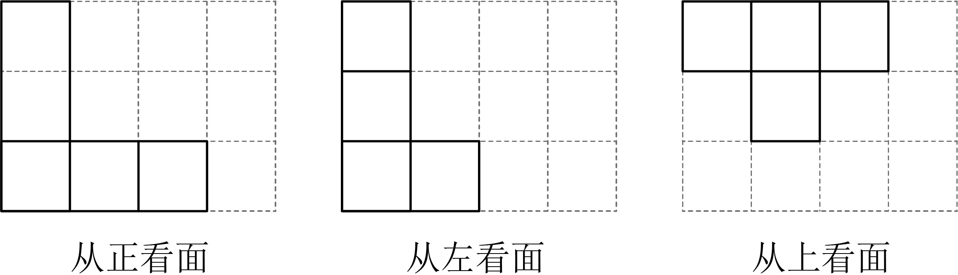
（2）解：如图所示：
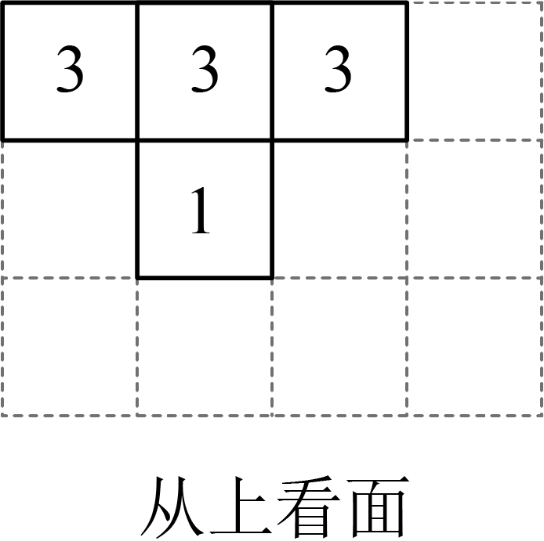
在这个几何体上再添加如图所示的小正方体个数从左面和从上面看到的形状图不变，那最多可以再添加个小正方体．
故答案为：4．
17．(1)这10袋花生的总质量为
(2)这批花生深加工后比直接出售多盈利元
【分析】本题考查了正数和负数的实际应用，有理数加减混合运算的应用及有理数乘法的实际应用．
（1）根据题意即可求得；
（2）用花生深加工后的价钱一直接出售的价钱一总的深加工费，即可求出答．
【详解】（1）解：
，
答：这10袋花生的总质量为．
（2）解：
（元）．
答：这批花生深加工后比直接出售多盈利元．
18．(1)
(2)
(3)该公司在甲厂商购买窗户合算
【分析】本题考查代数式求值，整式的加减应用，解题的关键是理解题意，灵活运用所学知识解决问题．
（1）根据窗户的图形分别列式计算即可；
（2）根据窗户的图形分别列式计算即可；
（3）分别求出甲、乙的费用，比较费用即可判断．
【详解】（1）解：（米），
一扇这样窗户共需要铝合金米．
故答案为：．
（2）解：（平方米），
一扇这样窗户共需要玻璃平方米．
故答案为：．
（3）解：当，时，10扇这样窗户共需要铝合金：
（米），
10扇这样窗户共需要玻璃：
（平方米）．
在甲厂商购买所需费用为：
（元）；
在乙厂商购买所需费用为：
（元）．
，
该公司在甲厂商购买窗户合算．
19．(1)；；
(2)；；
(3)，见解析．
【分析】（）根据题意中得到的规律即可求解；
（）根据题意中得到的规律进行有理数的混合运算即可求解；
（）根据题意中得到的规律进行有理数的混合运算和画出图形即可求解；
本题考查了数字规律，读懂题意，找出规律是解题的关键．
【详解】（1）解：；
；
；
；
；
故答案为：；；
（2）解：得：，
即；
设
则
即
化简得
得：，
即；
故答案为：；；
（3）解：解法一：设，
则，
化简得，
得：，
∴；
解法二：如图，
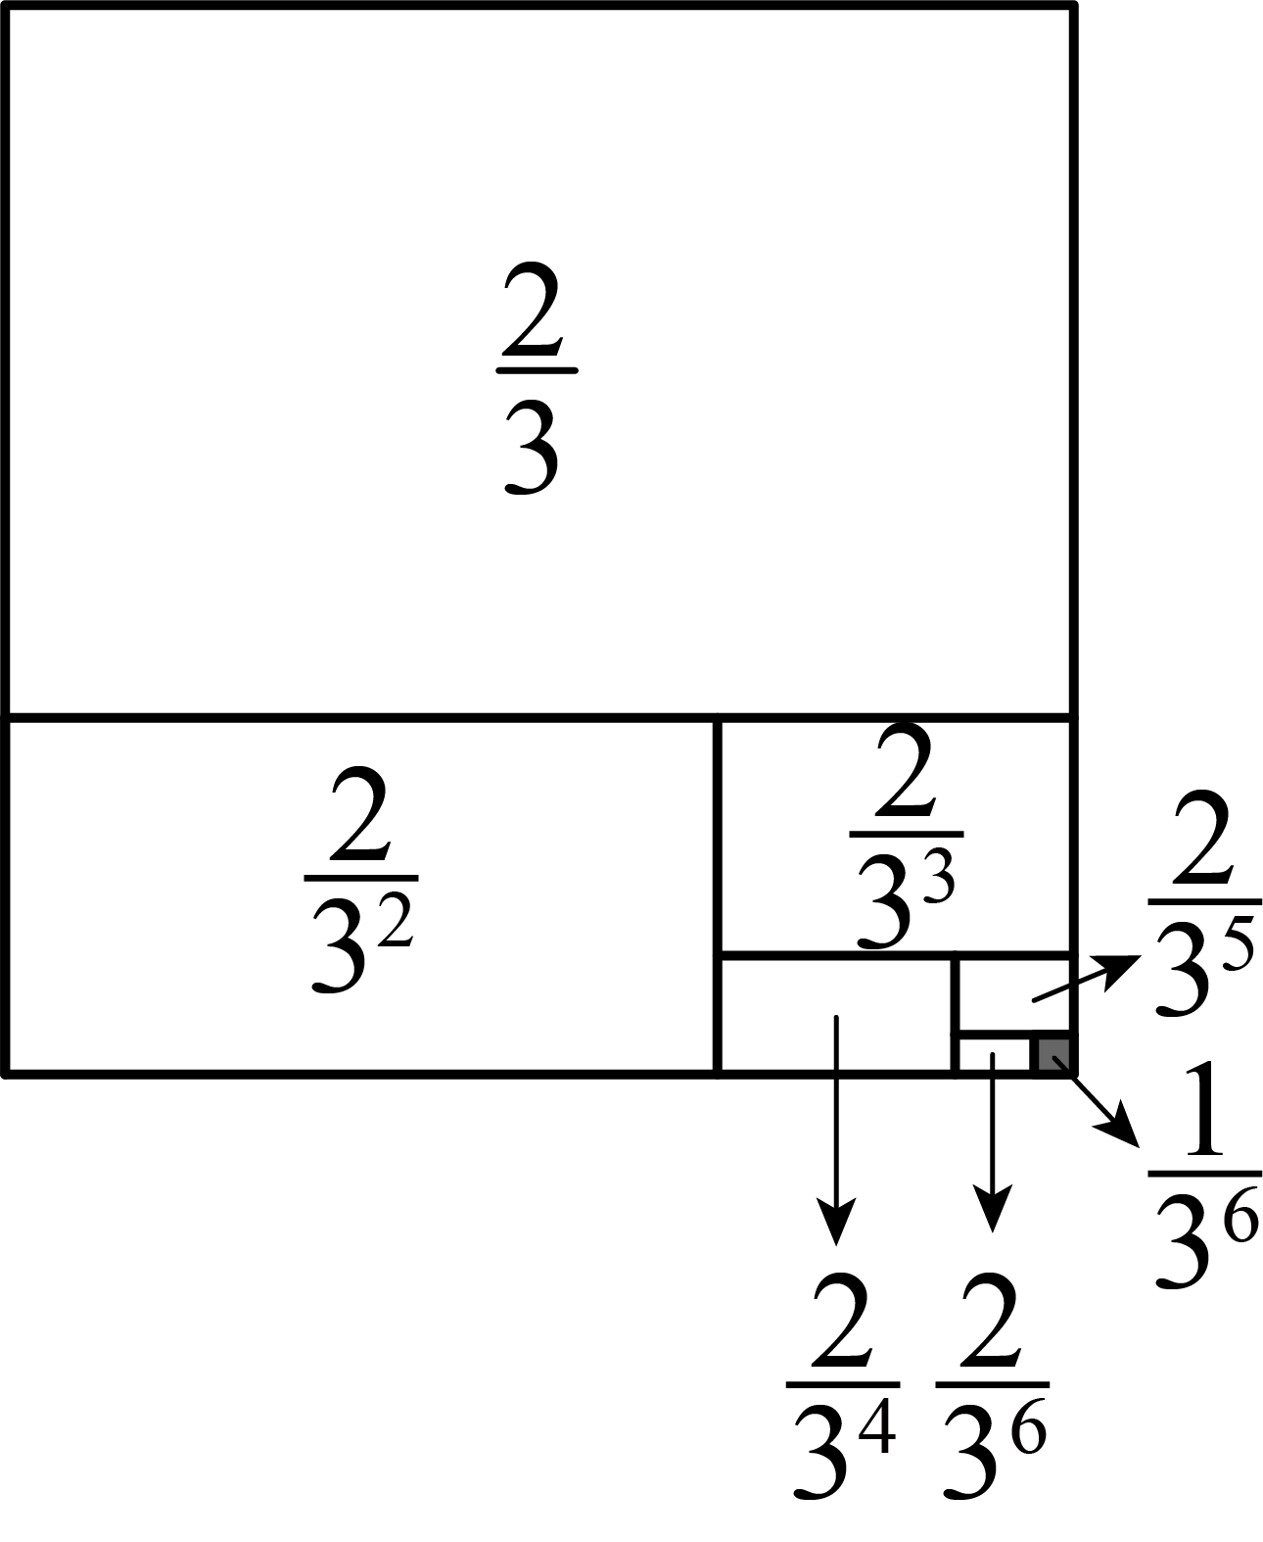
由图可知：．
20．(1)不是，是；
(2)，的和谐点所表示的数为或；
(3)当时, 若点是的和谐点且在之间，则所表示的数为定值，该值为；或．
【分析】（）由“点到点的距离是，到点的距离是”结合和谐点的定义，即可得出结论；
（）设的和谐点所表示的数为，根据和谐点的定义，可列出关于的含绝对值的一元一次方程，解之即可得出结论；
（）利用时间路程速度，可求出点到达点所需的时间及，两点相遇时的时间，当运动时间为秒时，点表示的数为，点表示的数为，
设点表示的数为，根据点是的和谐点且在之间，可列出关于y的一元一次方程，解之即可得出结论；
根据是的和谐点，可列出关于的含绝对值符号的一元一次方程，解之即可得出结论；
本题考查了一元一次方程的应用以及数轴，找准等量关系，正确列出一元一次方程是解题的关键.
【详解】（1）解：∵点到点的距离是，到点的距离是，
∴点不是的和谐点, 点是的和谐点，
故答案为：不是，是；
（2）解：设的和谐点所表示的数为，
根据题意得: ，
即或，
解得： 或，
∴的和谐点有个，的和谐点所表示的数为或；
故答案为：；
（3）解：（秒），（秒），
当运动时间为秒时，点表示的数为，点表示的数为，
设点表示的数为，
根据题意得: ，
解得: ，
∴当时, 若点是的和谐点且在之间，则所表示的数为定值，该值为；
根据题意得: ，
即或，
解得：或，
故答案为：或．

